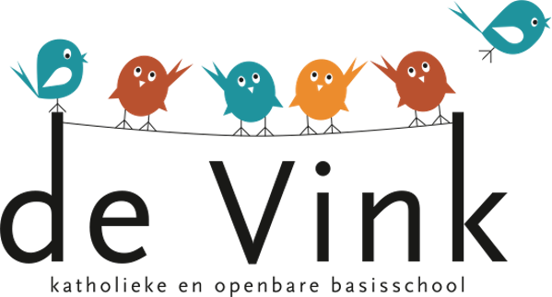

BS De Vink is een eigentijdse school in Voorschoten. De school biedt met totaal 18 medewerkers onderwijs aan ca. 230 leerlingen in 8 groepen, waarbij kinderen van alle gezindten welkom zijn. De school staat midden in de samenleving en het enthousiaste team is trots op de open sfeer, waarin kwaliteit van onderwijs, zorgzaamheid, respect voor verschillen en gezamenlijke verantwoordelijkheid centraal staan!
De school is gehuisvest in een mooi nieuw gebouw, waarin ook een andere school is gehuisvest.
BS De Vink is een eenpitter dat valt onder het eigen bestuur, SKOON.
Onze huidige directeur gaat na 10 jaar directeur van de BS De Vink te zijn geweest, een nieuwe uitdaging aan. Daarom zoeken wij per 1 september a.s. een……
Directeur (M/V) 0,7 / 1,0 fte
“Een koersvaste leider die samen met het team het beste uit leerlingen wil halen”
Onze toekomstige directeur:
- geeft samen met het team vorm aan goed onderwijs voor onze leerlingen;
- is iemand met een aantal jaren ervaring in het basisonderwijs;
- heeft lesgevende ervaring en kennis van recente onderwijsontwikkelingen;
- draagt de visie van de school uit, vindt heldere en directe communicatie essentieel en beschikt over goede communicatieve vaardigheden;
- is een verbinder tussen ouders, leerkrachten en leerlingen en heeft plezier in het creëren van een gemeenschap die op een positieve wijze betrokken is in en rond de school. Daarbij weet hij/zij de juiste balans tussen focus in- en extern te creëren;
- ziet de grote lijnen en werkt planmatig toe naar resultaten;
- heeft leidinggevende ervaring en geeft op een respectvolle en coachende manier sturing, waarbij ieders talent wordt gezien en erkend;
- is positief ingesteld, ziet kansen en mogelijkheden en schroomt niet om uitdagingen aan te gaan;
- is iemand die leerkrachten activeert en stimuleert om het beste uit zichzelf en de leerlingen te halen.

Wat biedt SKOON jou?
- Het salaris als directeur is in overeenstemming met de zwaarte van de functie en van de opdracht in de daarbij behorende salarisschaal conform de CAO-PO.
- Persoonlijke ontwikkel- en scholingsmogelijkheden.
- Een directie/bestuur overleg met ruimte om mee te denken en bij te dragen aan de toekomst van SKOON / BS De Vink.
Hoe ziet de procedure eruit?
- Je sollicitatie kun je vóór 30 juni 2021 per e-mail richten aan de heer Roelof Huisman, bestuurder. r.huisman@basisschooldevink.nl.
- Voor meer informatie kun je contact opnemen met de dagelijks bestuurder Roelof Huisman op 06.50666011 of de huidige directeur mevrouw Anne Bos 071-5763580 (telefoon school)
- De eerste sollicitatiegesprekken vinden plaats op 06 juli 2021 tussen 15.00 en 21.00 uur
- In een tweede gesprek kan de kandidaat gevraagd worden een presentatie te geven. De tweede ronde staat gepland op 13 juli 2021.
- Een assessment kan onderdeel uitmaken van de procedure.
Deze vacature wordt tegelijkertijd intern en extern uitgezet met dien verstande dat bij gelijke geschiktheid interne kandidaten met voorrang worden benoemd.
Parttime uren: 32/40 per week
Deadline sollicitaties: 30-6-2021
Verwachte startdatum: 1-9-2021
Soort dienstverband: Tijdelijk met uitzicht op vast. Het betreft een structurele directeursbaan.

